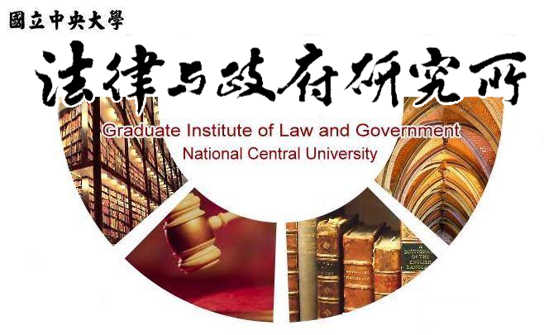

主旨
為辦理本所詹森堯同學學位考試事宜

說明
1.研 究 生：詹森堯。
2.指導教授：許雲翔副教授。
3.論文題目：我國數位身分證政策法律調適之探討。
4.口試委員：鍾國允教授、陳定銘教授、許雲翔副教授。
5.時 間：110年7月15日(星期四)上午10:00。
6.地 點：採Google meet線上口試。

法律與政府研究所
110年06月23日

